CC654 scheda creata il 8 giugno 2026
Descrizione storico-bibliografica
Il *consigliere delle famiglie : giornale per tutti. - Anno 1, n. 1 (aprile 1866)-anno 4 (1869). - Firenze : [s.n.], 1866-1869. – 4 volumi. ((Settimanale. - CFI0427852

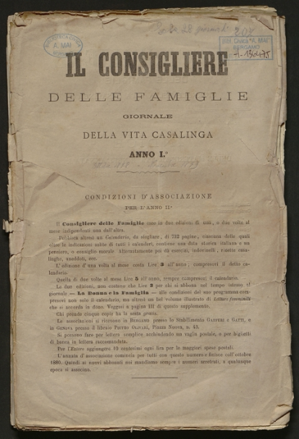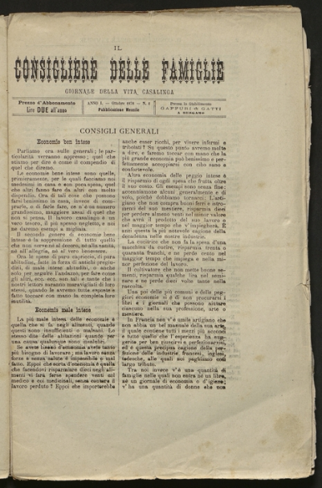
Il *consigliere delle famiglie : giornale della vita casalinga. - Anno 1, n. 1 (ottobre 1878)-anno 32 (1910). - Bergamo : presso lo Stabilimento Gaffuri & Gatti, 1878-1910. – 32 volumi ; 27 cm. ((Esce in due edizioni: mensile e bimensile. - Il secondo numero, in uscita il 20 del mese, riporta la dicitura: edizione bimensile. - Numerazione parallela dei fascicoli delle due edizioni. – L’editore varia: Genova : Tip. della Gioventù. - CFI0427856; TO00182032
Copia digitale: 1878-1881; 1883, 1885-1894

Il *consigliere delle famiglie : periodico mensile d'utilità generale. - Anno 1, n. 1 (gennaio 1892)-anno 2 (1893). - Messina : Tip. Economica, 1892-1893. – 2 volumi ; 48 cm. - CUBI 169512. - BNI 1892-2707. - CFI0350743

Il *consigliere delle famiglie : periodico popolare pubblicato per cura d'una società di professori. - Anno 1, n. 1 (1 dicembre 1892)- . - Catania : Tip. M. Galati, 1892. – 1 volume ; 8. ((Periodicità non determinata.. - CUBI 169514. - BNI 1893-1132. - CFI0350745

Il *consigliere delle famiglie : periodico mensile di consulenza teorica e pratica, civile, commerciale, amministrativa, finanziaria, tributaria, ecclesiastica, d'igiene, sanità ed agricoltura. - Anno 1, n. 1 (1 aprile 1916)-anno 2, n. 12 (marzo 1917). - Ancona : [s. n.], 1916-1917. – 2 volumi ; 4. - CUBI 169513. - BNI 1916-4163. - CFI0350744

Il *consigliere delle famiglie / pubblicato dalla Società anonima Egidio Galbani, Melzo. - Milano : Tip. G. Modiano, [1923-1939]. – 17 volumi. ((Periodicità non determinata. - Descrizione basata su: 16 (1938). - LO10923094

Il *consigliere delle famiglie : quindicinale di vita pratica. - Anno 1, n. 1 (25 dicembre 1951)-anno 3 (1953). - Firenze : Tip. Ramella, 1951-1953. – 3 volumi ; 16. - CUBI 169515. - BNI 1952-3026. - CFI0350746

Soggetto: Economia domestica – 1878-1953

